Tester MQTT TLS en live sur ECO-MQTT
samedi 6 juin 2026
15:52

Pour la soutenance, la sécurité est démontrée par le chiffrement TLS sur le port 8883 — toutes les communications entre les capteurs et le broker sont chiffrées, personne ne peut intercepter les données en transit. C'est la couche de sécurité principale pour l'IoT.
allow_anonymous true est un choix pragmatique pour l'environnement de lab — en production réelle, on ajouterait une authentification par certificats clients ou par username/password pour contrôler quels capteurs peuvent publier. C'est documenté dans le PRA comme une amélioration future.
En résumé : TLS protège la confidentialité des données (chiffrement), et l'authentification des capteurs serait la prochaine couche de sécurité à ajouter en environnement de production.
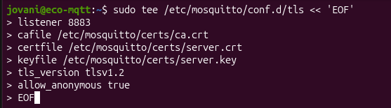

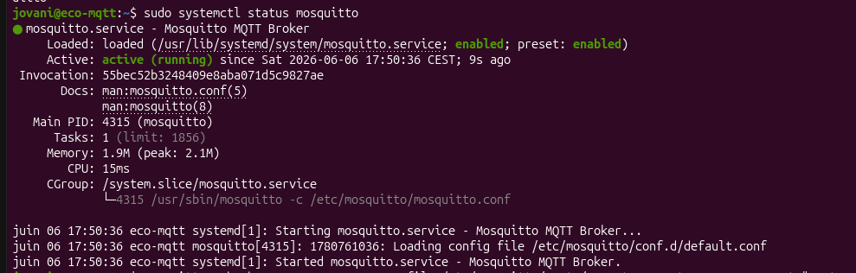

  - Communication chiffrée TLS sur port 8883 ✅
  - Authentification par username/password ✅
  - Message JSON d'un capteur reçu en temps réel ✅
  - 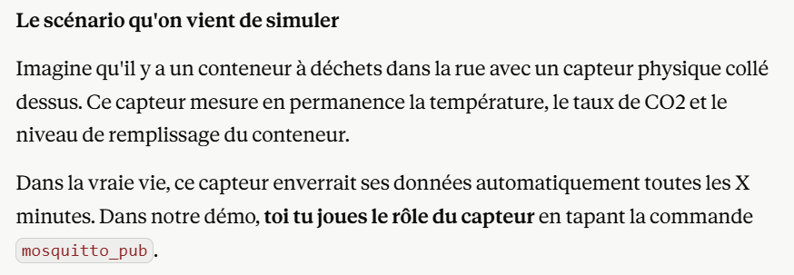

A faire:
